2020年度江苏省天一中学各年级各班国家学生体质测试成绩和视力排名公示

少三年级国家学生体质测试成绩和视力排名
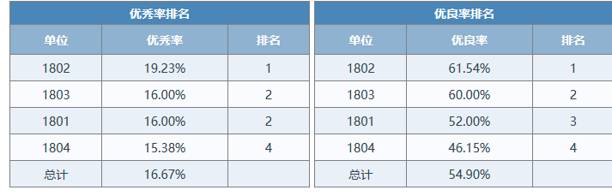
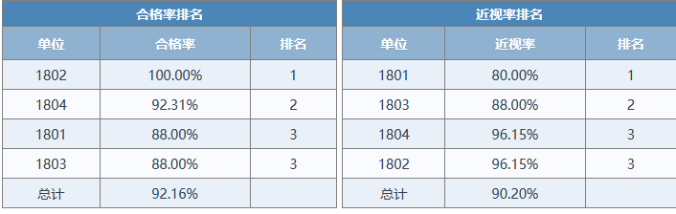

少二年级国家学生体质测试成绩和视力排名
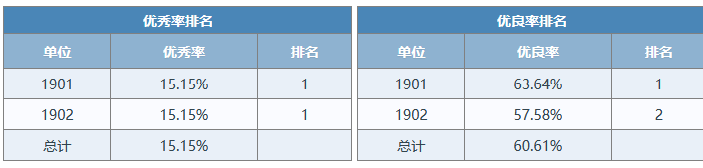
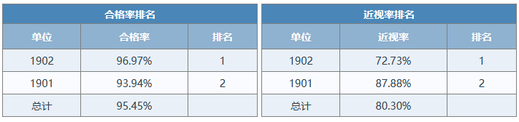

少一年级国家学生体质测试成绩和视力排名
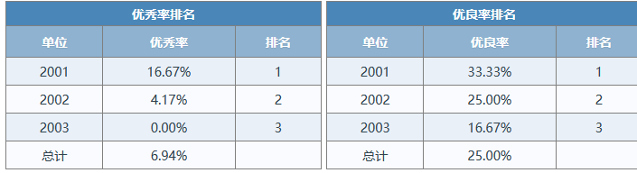
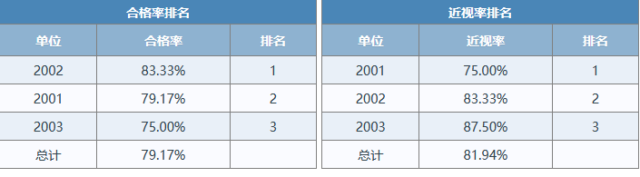

高一年级国家学生体质测试成绩和视力排名
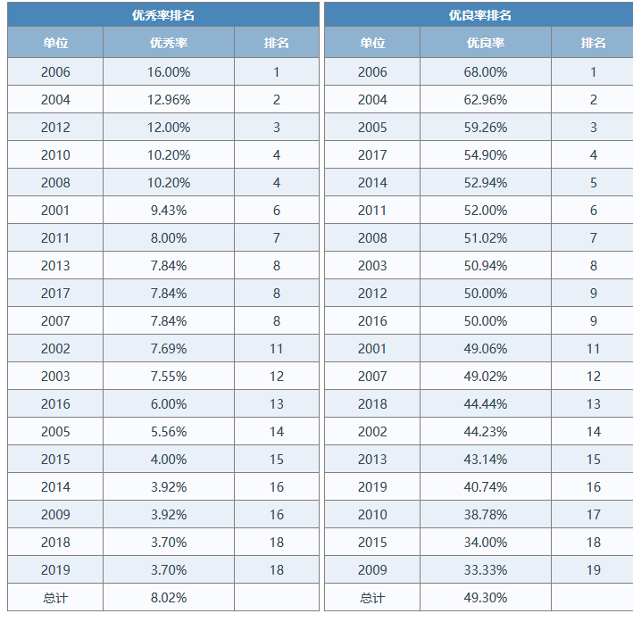
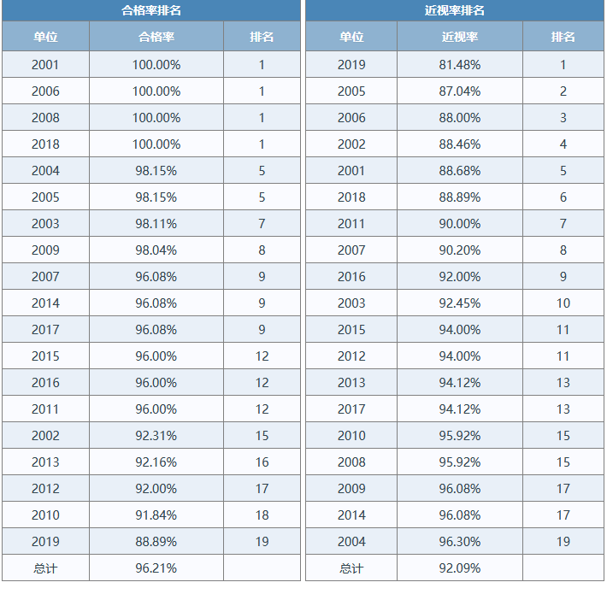
高二年级国家学生体质测试成绩和视力排名
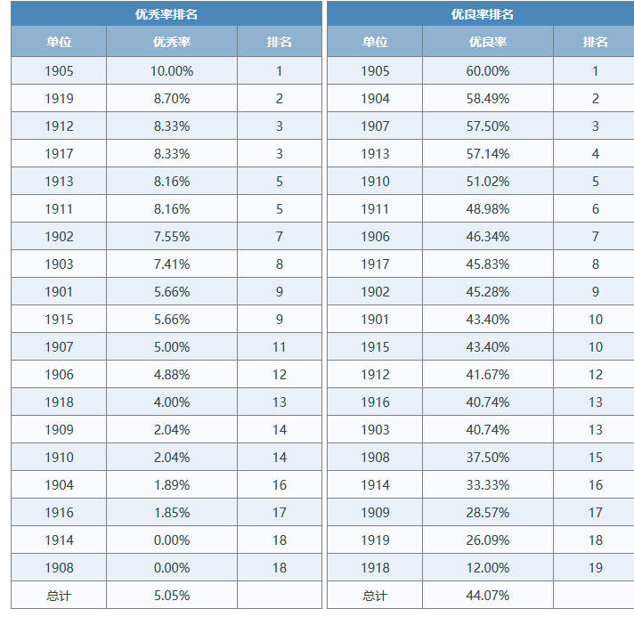
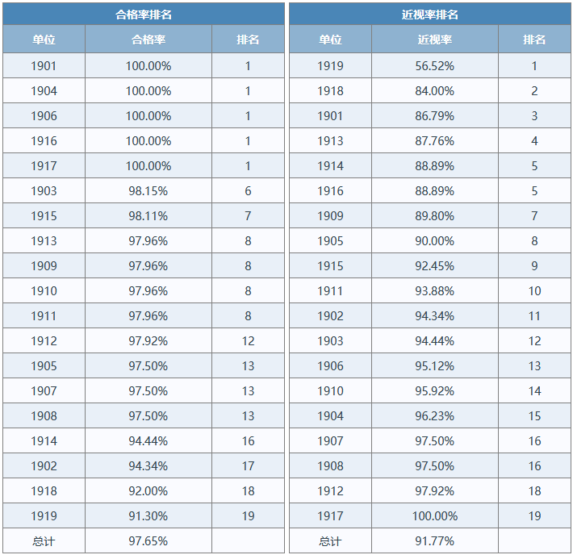
高三年级国家学生体质测试成绩和视力排名
